PENGEMBANGAN MEDIA PAPAN PERJALANAN (BILBUL) MATERI OPERASI BILANGAN BULAT PENJUMLAHAN DAN PENGURANGAN DI KELAS IV SD NEGERI 107432
BANGUN PURBA TENGAH

ABSTRAK

IGA MARISA SEMBIRING
191434133

Penelitian ini bertujuan Tujuan dikembangkannya media Papan Perjalanan pada pembelajaran operasi bilangan bulat penjumlahan dan pegurangan di kelas IV ialah agar dapat membantu memahami materi pembelajaran matematika dan dapat meningkatkan hasil belajar siswa. Dalam penelitian ini, peneliti menggunakan metode pengembangan media pembelajaran dengan model pendekatan ADDIE. Metode yang digunakan pada penelitian ini mengunakan model pengembangan dengan pendekatan ADDIE. Subjek Penelitian dari penelitian ini adalah validator ahli media dan ahli materi yaitu dosen UMN Al Washliyah. Objek penelitian dari pengembangan media papan perjalanan (Bilbul) pada materi operasi bilangan bulat untuk membantu siswa dalam pembelajaran matematika operasi bilang bulat di kelas IV SD Negeri 107432 Bangun Purba Tengah.Tujuan dikembangkannya media Papan Perjalanan pada pembelajaran operasi bilangan bulat penjumlahan dan pegurangan di kelas IV ialah agar dapat membantu memahami materi pembelajaran matematika dan dapat meningkatkan hasil belajar siswa.Berdasarkan dari hasil perhitunga. dari ahli materi dan ahli media, maka hasil penilaian dari ahli materi memperoleh 90%, dan hasil perhitungan dari ahli media yaitu 86%. Jika persentase yang diperoleh mencapai 81% Sampai 100%. Maka media Papan Perjalanan dikategorikan “sangat layak”. Dari perhitungan tersebut memperoleh persentase 90% dan 86% maka media Papan Perjalanan dinyatakan sangat layak untuk digunakan.
Kata Kunci : Papan Perjalanan, Bilangan Bulat, Media Pembelajaran

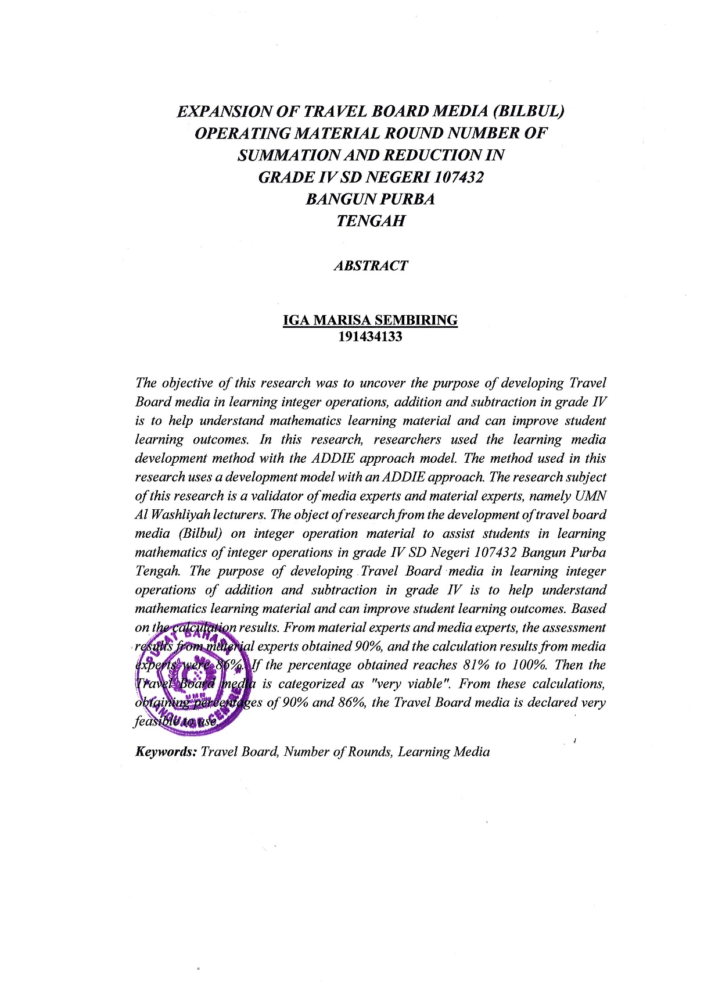
EXPANSION OF TRAVEL BOARD MEDIA (BILBUL) OPERATING MATERIAL ROUND NUMBER OF
SUMMATION AND REDUCTION IN
GRADE IV SD NEGERI 107432
BANGUN PURBA
TENGAH

ABSTRACT

IGA MARISA SEMBIRING
191434133

The objective of this research was to uncover the purpose of developing Travel Board media in learning integer operations, addition and subtraction in grade IV is to help understand mathematics learning material and can improve student learning outcomes. In this research, researchers used the learning media development method with the ADDIE approach model. The method used in this research uses a development model with an ADDIE approach. The research subject of this research is a validator of media experts and material experts, namely UMN Al Washliyah lecturers. The object of research from the development of travel board media (Bilbul) on integer operation material to assist students in learning mathematics of integer operations in grade IV SD Negeri 107432 Bangun Purba Tengah. The purpose of developing Travel Board media in learning integer operations of addition and subtraction in grade IV is to help understand mathematics learning material and can improve student learning outcomes. Based on the calculation results. From material experts and media experts, the assessment results from material experts obtained 90%, and the calculation results from media experts were 86%. If the percentage obtained reaches 81% to 100%. Then the Travel Board media is categorized as "very viable". From these calculations, obtaining percentages of 90% and 86%, the Travel Board media is declared very feasible to use.
Keywords: Travel Board, Number of Rounds, Learning Media

